ПРАКТИЧНА РОБОТА №3

Тема: Створення форм реєстрації, входу та введення предметних даних із семантичною структурою, доступними підписами й вбудованою HTML-валідацією.
Мета: Навчитися проєктувати форми відповідно до задачі, використовувати form, label, input, textarea, select, button, checkbox, radio, fieldset і legend, налаштовувати name, autocomplete, GET/POST та атрибути HTML-валідації, а також перевіряти клавіатурну доступність і поведінку форм у браузері.
ХІД РОБОТИ

- Додати до власного проєкту окремі форми входу, реєстрації та створення новин.
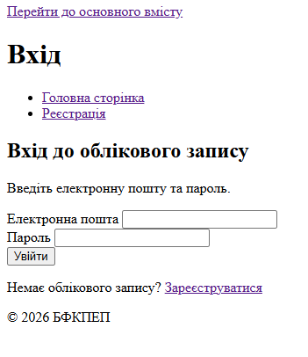
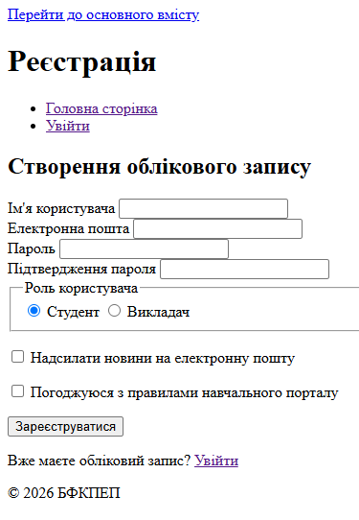
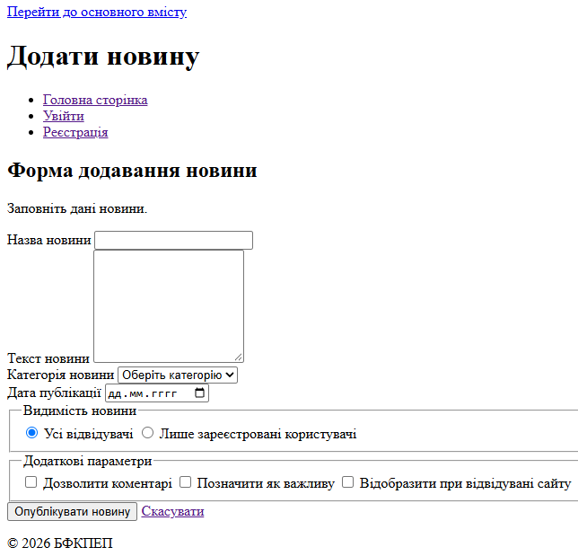

- Для кожного поля визначити змістовні id, name, type і пов'язаний label. Налаштував доречні autocomplete tokens для облікових даних і профілю:

<label for="login-email">Електронна пошта</label>
<input id="login-email" name="email" type="email" autocomplete="email" required>

- У складній предметній формі використати textarea, select та щонайменше одну обґрунтовану групу checkbox або radio:

<select id="news-category" name="category" required>
<option value="">Оберіть категорію</option>
<option value="education">Навчання</option>
<option value="events">Події</option>
<option value="announcements">Оголошення</option>
<option value="sport">Спорт</option>
</select>

<label><input type="radio" name="visibility" value="all" checked> Усі відвідувачі</label>
<label><input type="radio" name="visibility" value="registered"> Лише зареєстровані користувачі</label>

- Згрупував пов'язані controls через fieldset і legend, якщо вони відповідають на спільне питання.

<fieldset>
<legend>Додаткові параметри</legend>
<label><input type="checkbox" name="comments" value="allowed"> Дозволити коментарі</label>
<label><input type="checkbox" name="featured" value="yes"> Позначити як важливу</label>
<label><input type="checkbox" name="notification" value="yes"> Відобразити при відвідувані сайту</label>
</fieldset>
- Визначити GET або POST для кожної форми й пояснити вибір у README

Контрольні питання
- id — унікальний ідентифікатор поля, який використовується, зокрема, для зв’язку поля з відповідним <label> через for. name — ім’я поля, під яким його значення передається у даних форми під час відправлення.
- placeholder не замінює label, тому що він зникає після введення тексту й не завжди достатньо доступний для користувача. Видимий <label> чітко пояснює призначення поля

- checkbox використовують для незалежного вибору кількох варіантів, radio — коли потрібно вибрати лише один варіант із групи, а select — для вибору одного варіанта з довшого списку.
- fieldset потрібен для логічного групування пов’язаних полів форми, а legend задає назву або спільне питання для цієї групи.
- GET використовують переважно для пошуку та фільтрації, коли параметри можна передавати в URL. POST використовують для створення або передавання даних, які не повинні потрапляти в URL, наприклад даних для входу чи реєстрації.
- POST сам по собі не шифрує дані, він лише передає їх в тілі HTTP-запиту. Захист і шифрування переданих даних забезпечує HTTPS.
- autocomplete допомагає браузеру та менеджерам паролів правильно визначати призначення полів і швидше заповнювати їх, наприклад email, ім’я або пароль.
- Через HTML-валідацію можна перевіряти обов’язковість полів (required), довжину тексту (minlength, maxlength), числовий діапазон (min, max, step), формат за допомогою pattern та використовувати спеціалізовані типи полів, наприклад email.
- Backend повинен повторити перевірку, тому що дані з клієнта можуть бути змінені або надіслані напряму, тому сервер має самостійно перевірити їх правильність і безпеку.
- Перевірити, що поле входить до form data, можна за допомогою атрибута name у <input>

